МУНИЦИПАЛЬНОЕ БЮДЖЕТНОЕ ОБРАЗОВАТЕЛЬНОЕ ДОШКОЛЬНОЕ УЧРЕЖДЕН «БЕРЕЗОВСКИЙ ДЕТСКИЙ САД № 2»
Конспект НОД по речевому развитию в старшей группе на тему: «ПУТЕШЕСТВИЕ ОСЕННЕГО ЛИСТОЧКА»
(Развитие связной речи у детей старшего дошкольного возраста).

Воспитатель старшей группы Золотухина С.И. п.Березовка.

Тема: «ПУТЕШЕСТВИЕ ОСЕННЕГО ЛИСТОЧКА»
Цель:
Обучение детей связной монологической речи через придумывание рассказов по мнемотаблицы.

Задачи:
Образовательная:
-Формировать навык умения составлять рассказ по плану, предложенному воспитателем.
-Упражнять детей в умении выстраивать монологическую речь.
Развивающая:
-Развивать способность использовать в речи сложные предложения.
- Совершенствовать умение подбирать прилагательные к существительным;
Воспитательная:
- Продолжать формировать умение внимательно и заинтересованно слушать рассказы товарищей.

Предварительная работа:
Рассматривание иллюстраций к рассказам, чтение русских народных сказок, беседы. Драматизация сказок с помощью настольного театра. Дидактическая игра «Чем питаются?», «Где живут?», « Лото дикие и домашние животные», пальчиковая игра «Лебедушка», п/и «Охотники и обезьянки».

Ход деятельности:
(Дети, с воспитателем входя в группу, на полу находят осенний листок)

Воспитатель: А теперь я вас приглашаю посидеть рядком да поговорить ладком (показывает на стульчики, жестом приглашая детей присесть.)
У меня есть замечательная история, которой я хочу с вами поделиться.
Этой истории вы конечно не поверите. Однако не все в ней выдумка есть и правда.
Началась она так: Однажды в ясный солнечный день мы с мамой отправились в зоопарк. У самых ворот порыв ветра сорвал, с дерева желтый листок бросил его к нам под ноги. Лист медленно кружился, перед нами, как будто звал меня за собой в таинственный и загадочный мир.
Пойдем за ним – попросила я маму.
Листок тем временем зацепился за клетку, где жила озорная семья обезьян.

Игра «охотники и обезьянки» с лентами.
Воспитатель: Листок полетел дальше и опустился на островок в пруду, где стояли маленькие домики.
-Интересно кто в пруду живет? (ответы детей)
- Да, это лебединое озеро – сказала мама.

Игра пальчиковая «Лебёдушка»

Вдоль по реченьке  Вдоль по реченьке  Лебедушка плывет.  Выше бережка  Головушку несет.  Белым крылышком  Помахивает.  На цветы водичку  Стряхивает. | Изобразить руками ровную поверхность.  Поднять согнутую руку, локоть выставить  Вперед, кисть с сомкнутыми пальцами сильно наклонить к локтю.  Помахать руками.  Потрясти кистями рук.

А листок, манил нас к другой клетке в ней, жили тигры.

Рассказ о тиграх по мнемотаблице.
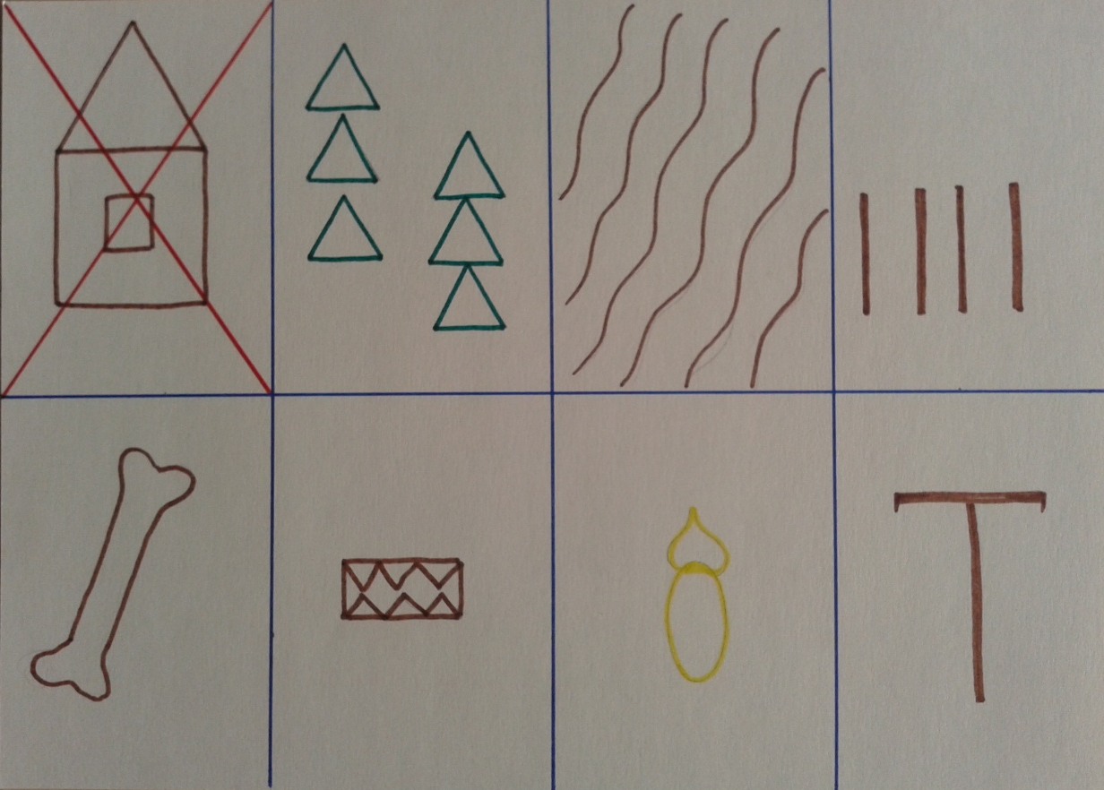

Воспитатель: Новый порыв ветра перенес листок через песчаную дорожку к другой клетке.
Нет, это не клетка, а загон. В этом загоне жили два кенгуру.
-Где мама кенгуру носит своего детеныша? (ответ детей)
- Как они передвигаются? (ответ детей)
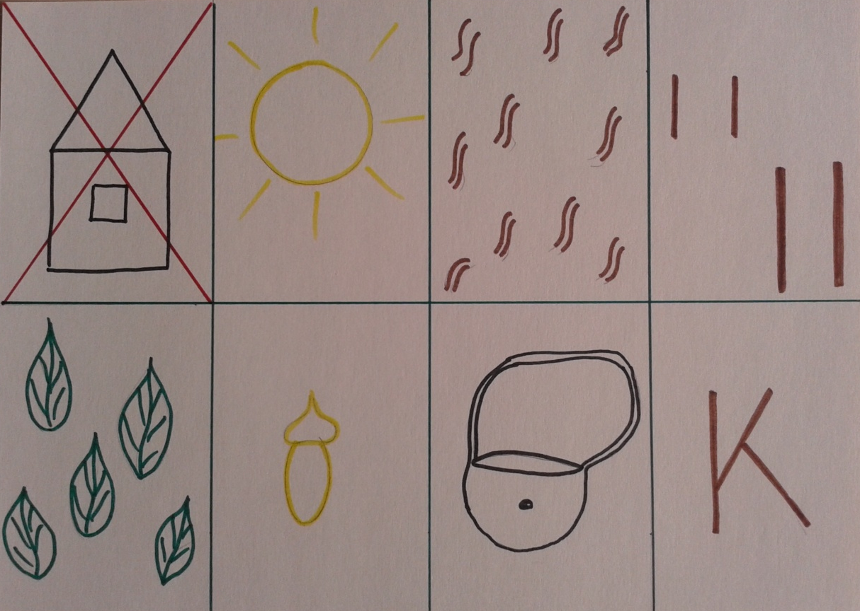

Воспитатель: И снова листок зацепился за клетку, где живут белые медведи.

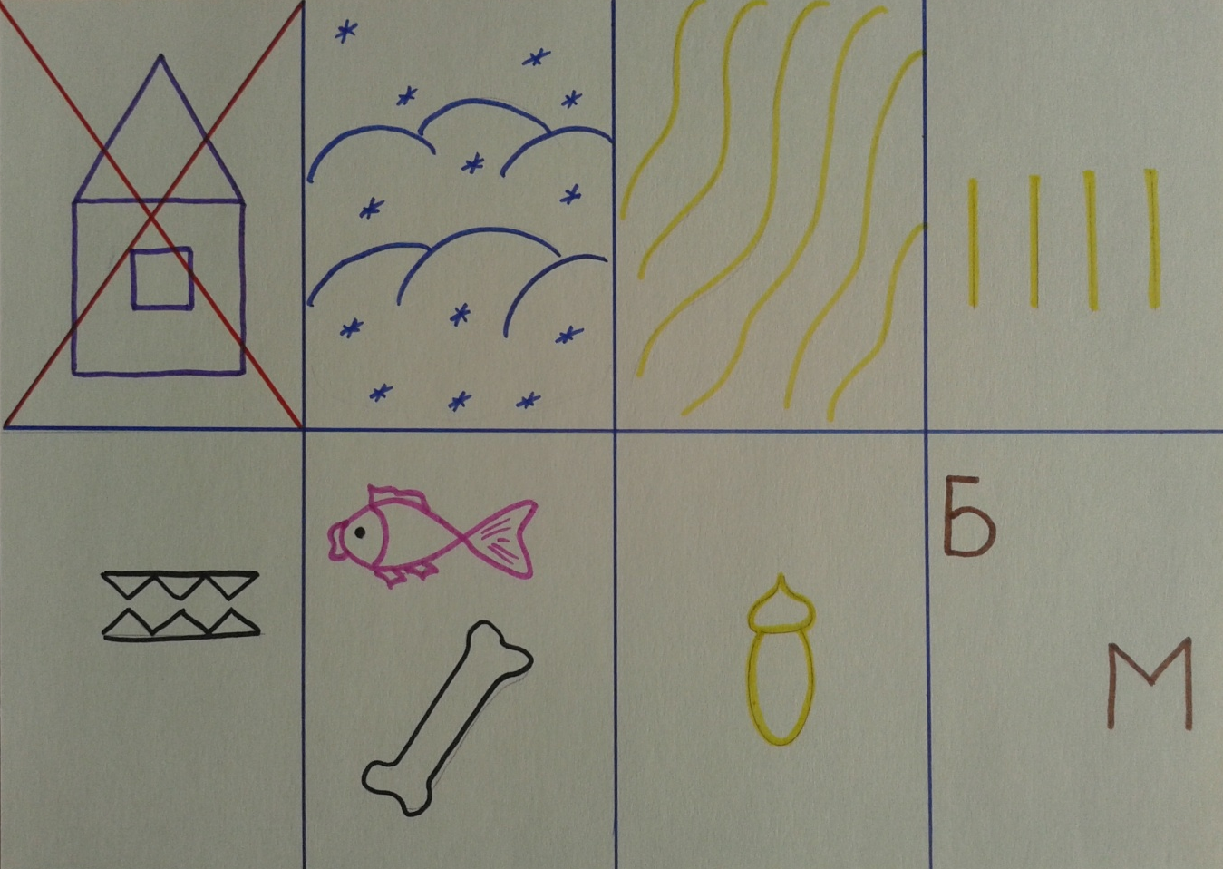

Игра-лото «Кто, где живет?»
Воспитатель: Листок перелетел, через клетку белого медведя, приземлился около плаката.
Карта полушарий. На ней показано, где обитают животные этого зоопарка. Мы и не заметили, как побывали на всех континентах земного шара и увидели этих животных.
Спасибо тебе желтый листочек за удивительное путешествие.

Рефлексия:
-Какие вы все молодцы!
-Понравилась путешествовать?
-У всех получилось придумать рассказ?
-Легко ли быть рассказчиками?
-Я предлагаю вам создать альбом, как мы путешествовали с осенним листочком.

